完整的實驗流程
- 依照建立cluster的檔案跑出ONOS，並決定好你要用的演算法
- 修改 Threshold (預設10000 packet in)
cfg set org.onosproject.cluster.impl.MastershipManager tssmThreshold 9000
- 修改 TimePeriod (預設就是10秒)
cfg set org.onosproject.cluster.impl.MastershipManager tssmTimePeriod 10
觸發條件: Timeperiod期間收到的封包 > Threshold * TimePeriod
- 如果發現一直有狀況，可以考慮拓樸連線建立好後進ONOS CLI輸入
cfg set org.onosproject.provider.of.flow.impl.OpenFlowRuleProvider flowPollFrequency 86400 (缺點是會讓switch_packet_in.csv的檔案沒辦法看到rate 所以用這個之前要確認封包都有打上去，但不影響裡面查switch是哪台控制器管的)
- 如果不太穩定 可以嘗試改一下lldp的時間(可做可不做 作用不大)
cfg set org.onosproject.provider.lldp.impl.LldpLinkProvider probeRate 10000
cfg set org.onosproject.provider.lldp.impl.LldpLinkProvider staleLinkAge 60000
cfg set org.onosproject.provider.lldp.impl.LldpLinkProvider maxDiscoveryDelayMs 10000
- 將mininet的拓樸跑出來 範例: sudo python abilene_topo.py
- 確認拓樸都有連上ONOS後跑./install_packetin_rule.sh去安裝你要的flow table規則(上面是packet in rule安裝 下面是拓樸示意圖)
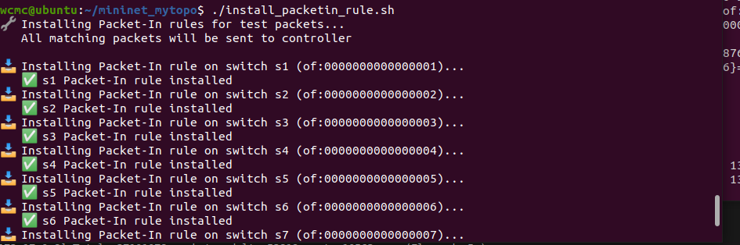
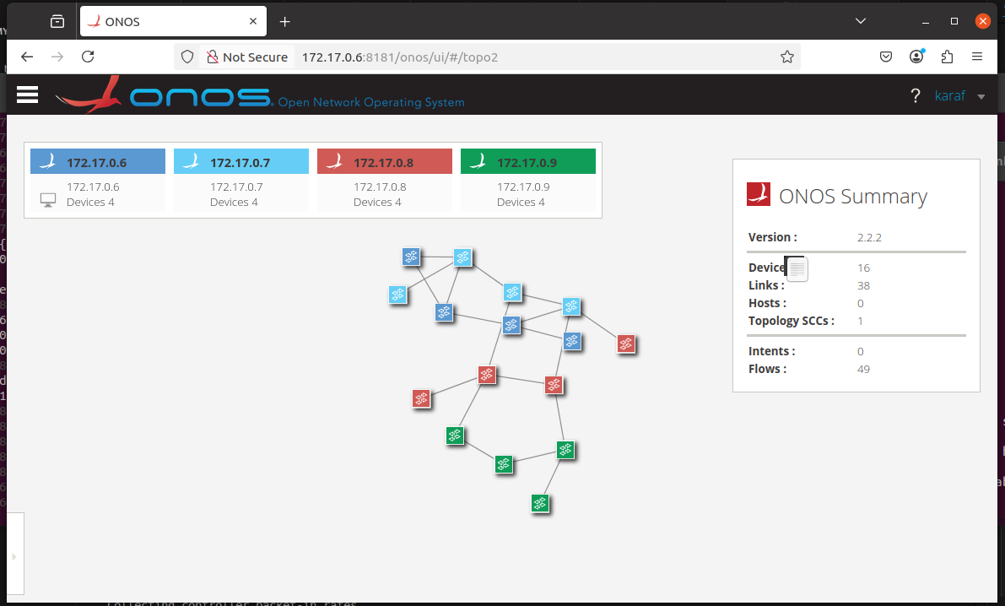
- 確認ONOS的Application，應該要像下圖，切記fwd絕對不能打開
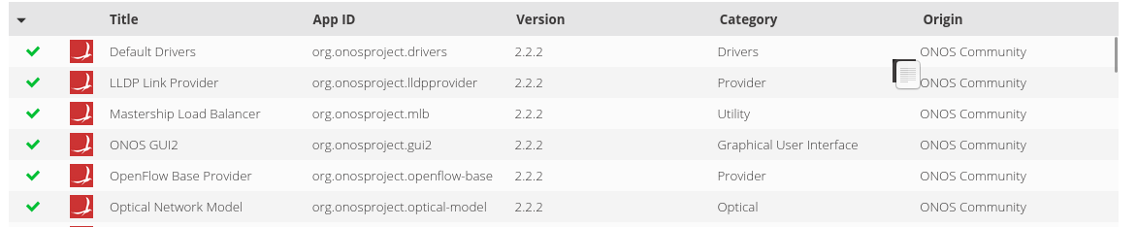
- 確認之後去跑./init_mastership.sh(這可以自己改，這是預設一開始的情境，一台控制器各4台switch這樣) 注意 這邊要ONOS確定有連上mininet的拓樸才能執行，否則沒有用
- 在terminal執行./auto_collect.sh (注意!terminal顯示的控制器應該要像這樣
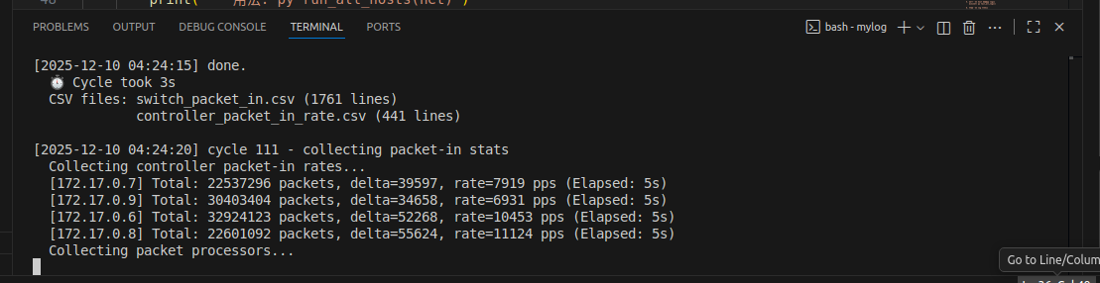如果有任何一台的total = 0代表沒有連到 請Ctrl + C 中斷後再多跑幾次直到所有控制器都有數據，如果跑太多次都沒有，記得要去刪掉CSV，不然會累積一堆垃圾)
下面這個就是不正常的172.17.0.8的total是0需要重跑
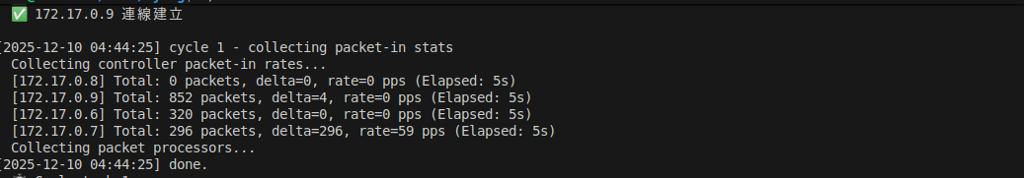
- 當所有setting都好了之後進去mininet的控制台輸入:
py exec (open(‘run_all_host_mininet.py’).read())，或著任何你寫的發送packet程式碼
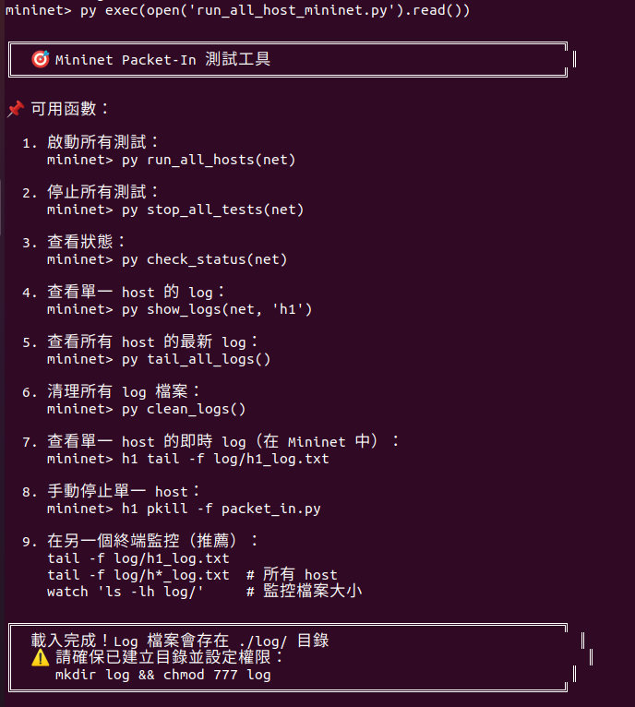
- 當auto_collect.sh等工具都就緒後，最後再檢查一次topology，確定是你一開始要的情境(ONOS沒有幫你亂移動)後，就可以執行py run_all_host(net)
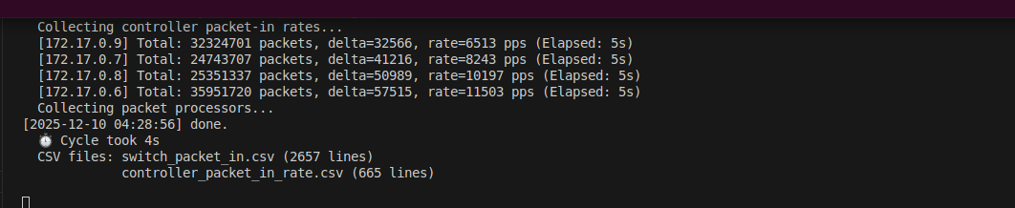數字如果有增加就是對的，如果都只有個位數，就要把所有功能都檢查一次(有可能是封包規則沒成功寫給switch)
- 當正在執行實驗時，可以用docker logs -f onos1 (onos1~4都可以)去找誰是master，就可以看到是誰在執行演算法和一些系統info去看有沒有正確執行這樣如下圖
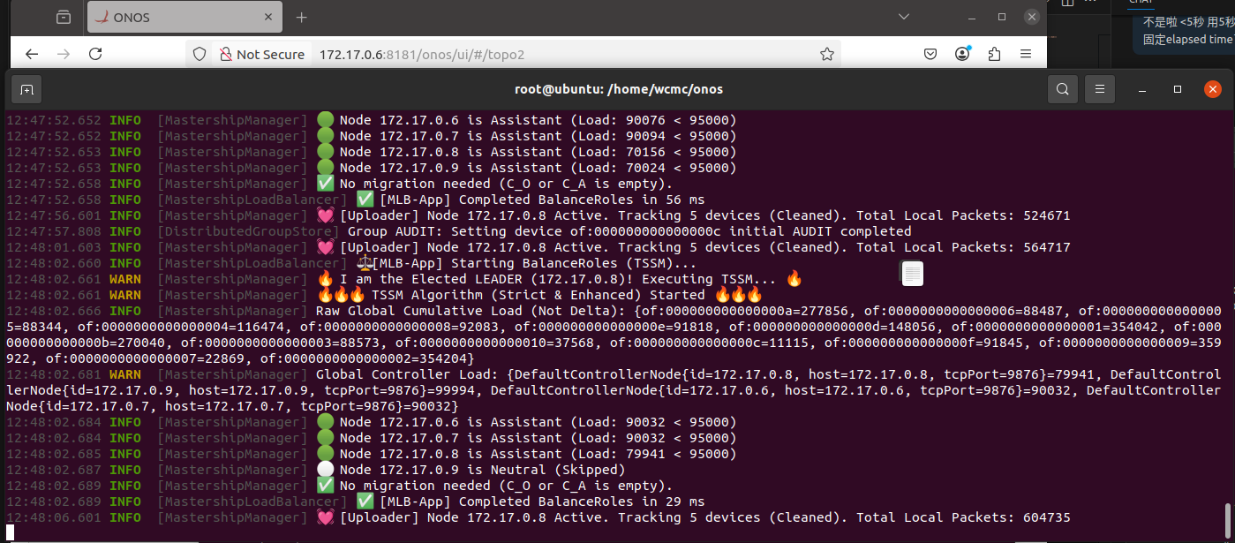
- 要build docker(用我留下的docker file)的話，有一個檔案一定要留下來
其他版本都不可以，除非你自己重寫一個docker file

- 如果實驗過程中長這樣，有紅線情形，恭喜你，這次實驗作廢，請重跑，然後要注意是不是叢集壞掉了(可能有兩個master在跑演算法 要把mlb重啟)
